机密★启用前
湖北省重点中学高一年级五月联考
化学试卷
本试卷共6页，19题。全卷满分100分，考试用时75分钟。
★祝考试顺利★
注意事项：
1.答题前，先将自己的姓名、准考证号填写在答题卡上，并将准考证号条形码贴在答题卡上的指定位置。
2.选择题的作答：每小题选出答案后，用2B铅笔把答题卡上对应题目的答案标号涂黑。写在试题卷、草稿纸和答题卡上的非答题区域无效。
3.非选择题的作答：用签字笔直接答在答题卡上对应的答题区域内。写在试题卷、草稿纸和答题卡上的非答题区域无效。
4.考试结束后，请将答题卡上交。
可能用到的相对原子质量 H 1 C 12 N 14 O 16 Na 23 Mg 24 Al 27 Fe 56 Cu 64
第I卷(选择题 共45分)
一、选择题(本大题有15个小题，每小题只有一个选项符合题意，每小题3分，共45分)
1.2021年5月15日，天问一号探测器成功着陆于火星，在火星上首次留下中国印迹。其中应用了很多化学新材料。下列有关说法不正确的是
A.探测器降落伞的材料芳纶(聚酰胺酯)属于高分子合成纤维
B.探测器上太阳能电池板所用的晶体硅与光导纤维成分相同
C.探测器机壳用的SiC增强铝基复合材料重量轻、强度高、刚性好
D.探测器的隔热材料气凝胶(纳米级颗粒构成的充满气体的极轻的固体)属于胶体
2.下列化学用语正确的是
A.乙烯的结构简式：CH₂CH₂ B.乙醇的分子式：CH₃CH₂OH
C.羟基的电子式：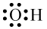 D.乙酸的空间充填模型：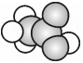
3.下列说法中正确的是
A.石墨烯和氯乙烯都属于不饱和烃
B.环丙烷(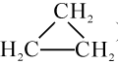)和乙烯互为同系物
C.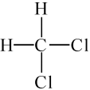和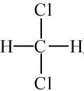互为同分异构体
D.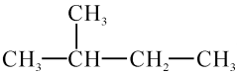和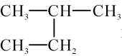是同一种物质
4.设阿伏加德罗常数的值为N_{A}。下列说法不正确的是
A.在标准状况下，11.2 L甲烷和乙烯混合物中含氢原子的数目为2N_{A}
B.1 mol CH₄与Cl₂在光照下反应生成的CH₃Cl分子数为N_{A}
C.48 g正丁烷和10 g异丁烷的混合物的共价键数为13N_{A}
D.100 g质量分数为46%的乙醇水溶液中氧原子数为4N_{A}
5.某些有机物的结构简式可用“键线式”表示，如异丁烷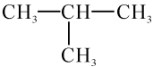的结构简式可用键线式表示为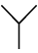。已知有机物M可转化为N：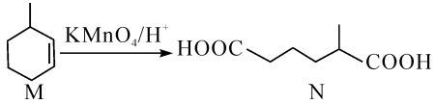
下列说法中，不正确的是
A.M的分子式为C₇H₁₂ B.该反应类型为氧化反应
C.N中所有的碳原子可能在同一平面上 D.M和H₂O发生加成反应所得产物不止一种
6.下列由实验得出的结论正确的是
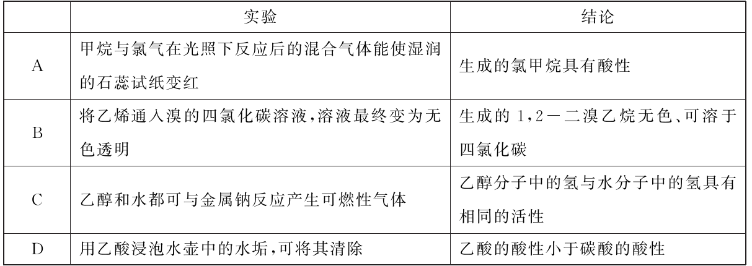
7.下图为实验室制取少量乙酸乙酯的装置图。下列关于该实验的叙述中，不正确的是
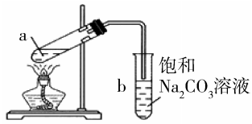
A.向a试管中先加入浓硫酸，然后边摇动试管边慢慢加入乙醇，再加冰醋酸
B.实验时加热试管a的目的是加快反应速率并及时将乙酸乙酯蒸出.
C.试管b中导气管下端管口不能浸入液面的原因是防止实验过程中发生倒吸现象
D.试管b中饱和Na₂CO₃溶液的作用是吸收随乙酸乙酯蒸出的少量乙酸和乙醇
8.在给定条件下，下列物质间转化均能实现的是
A.SSO₃H₂SO₄ B.粗硅SiCl₄Si
C.NH₃NOHNO₃ D.CuCuSH₂S
9.利用如图装置，将试剂①逐滴加入试剂②中，对③中现象的预测一定不能实现的是
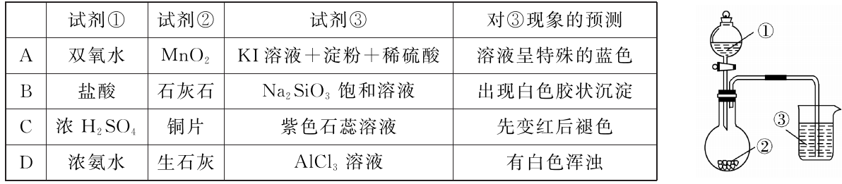
10.能正确表示下列反应的离子方程式的是
A.金属铝溶于氢氧化钠溶液中：Al＋2OH－＝AlO₂－＋H₂↑
B.Fe₃O₄溶于足量稀HNO₃中：Fe₃O₄＋8H＋＝Fe^{2＋}＋2Fe^{3＋}＋4H₂O
C.NH₄HCO₃溶液与足量Ba(OH)₂溶液混合：HCO₃－＋Ba^{2＋}＋OH－＝BaCO₃↓＋H₂O
D.将过量的SO₂通入Ca(ClO)₂溶液中：Ca^{2＋}＋2SO₂＋2ClO－＋2H₂O＝CaSO₄↓＋2Cl－＋4H＋＋SO₄^{2－}
11.下列关于化学反应与能量的说法中，正确的是
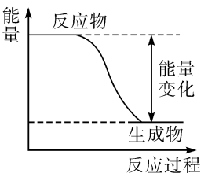
A.能量变化必然伴随发生化学反应
B.化学反应中的能量变化主要是由化学键变化引起的
C.可以用右图表示Ba(OH)₂·8H₂O与NH₄Cl的反应
D.已知右图可以表示白磷转化为黑磷的能量变化，则说明白磷比黑磷稳定
12.下列关于四种装置的叙述不正确的是
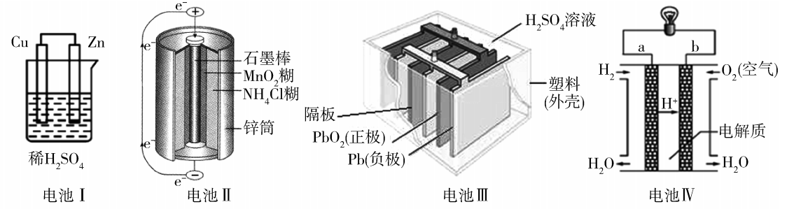
A.电池I：负极发生的电极反应式为Zn－2e－＝Zn^{2＋}
B.电池II：锌筒作负极，被氧化；石墨棒作正极，被还原
C.电池III：属于二次电池，充电时电能转化为化学能
D.电池IV：外电路中电子由电极a通过导线流向电极b
13.一定温度下用过量铁块与稀硫酸反应制取氢气，采取下列措施：①将铁块换为等质量的铁粉；②加入少量NaNO₃固体；③加入少量CuSO₄固体；④加入少量CH₃COONa固体；⑤加热；⑥将稀硫酸换成98%硫酸溶液。其中可增大单位时间内氢气收集量的措施有
A.①③⑤ B.①③④ C.②④⑤ D.②⑤⑥
14.在2L定容的密闭容器中进行反应：X₂(g)＋3Y₂(g)2Z(g)，其中X₂、Y₂、Z的起始浓度分别为0.1 mol·L^{－1}、0.3 mol·L^{－1}、0.2 mol·L^{－1}。下列说法中正确的是
A.当反应达到平衡时Y₂的浓度有可能为0.6 mol·L^{－1}
B.充入惰性气体可以增大化学反应速率
C.若2 min时n(X₂)＝0.15 mol，则起始时v_{正}>v_{逆}
D.当气体密度不再变化时，该反应达到平衡状态
15.某稀硫酸和稀硝酸的混合溶液200 mL，平均分成两份。向其中一份中逐渐加入铜粉，最多能溶解19.2 g铜(已知硝酸只被还原为NO气体)。向另一份中逐渐加入铁粉，产生气体的量随铁粉质量增加的变化如图所示。下列分析或结果不正确的是
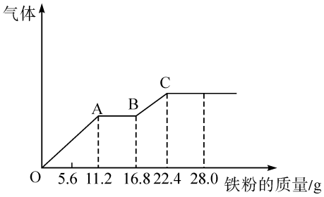
A.原混合酸中H₂SO₄物质的量为0.4 mol B.AB段发生的离子反应为Fe＋2Fe^{3＋}＝3Fe^{2＋}
C.混合酸中HNO₃物质的量浓度为2 mol·L^{－1} D.第二份溶液中最终溶质为FeSO₄
二、非选择题(本题包括4小题，共55分)
16.(19分)我们常把含碳的化合物称为有机化合物，请完成下列问题：
I.下图表示4个碳原子相互结合的方式。小球表示碳原子，小棍表示化学键，假如碳原子上其余的化学键都是与氢结合。
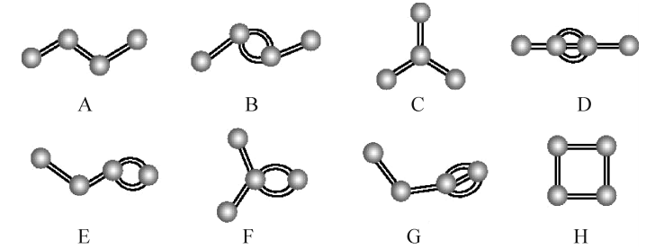
(1)图中属于烷烃的是 (填编号)。
(2)图中与B互为同分异构体的是 (填编号)。
(3)烃F在一定条件下能发生加聚反应，该反应的化学方程式是 。
II.A～I是常见有机物，A是烃，H为有香味的油状物质。
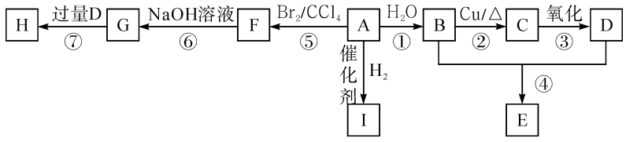
已知：R－CH₂Br＋NaOHR－CH₂OH＋NaBr
(4)0.2 mol A完全燃烧生成17.6 g CO₂，7.2 g H₂O，则A的结构简式为 。
(5)D分子中官能团的名称为 。
(6)属于取代反应的是 (填编号)。
(7)G可能具有的性质为 。
a.与钠反应 b.与NaOH溶液反应 c.易溶于水
(8)请写出②和④的化学方程式：
反应② 。
反应④ 。
(9)J是有机物B的同系物，且比B多3个碳原子，J可能的结构有 种。
17.(13分)研究氮、硫及卤素等单质及其化合物在生产生活和环境保护中有着重要意义。
I.反应I₂＋2S₂O₃^{2－}＝2I－＋S₄O₆^{2－}常用于精盐中碘含量测定。某同学利用该反应探究浓度对反应速率的影响。实验时均加入1 mL淀粉溶液作指示剂，若不经计算，可直接通过褪色时间的长短来判断浓度与反应速率的关系，下列试剂中：
①1 mL 0.001 mol·L^{－1}的碘水 ②1 mL 0.01 mol·L^{－1}的碘水
③3 mL 0.001 mol·L^{－1}的Na₂S₂O₃溶液 ④3 mL 0.01 mol·L^{－1}的Na₂S₂O₃溶液
(1)应选择 (填字母)。
A.①②④ B.①②③ C.①③④ D.②③④
(2)若某同学选取②④进行实验，测得褪色时间为4s，忽略混合后溶液体积的变化，试计算v(S₂O₃^{2－})＝ 。
II.一定条件下，在水溶液中1 mol Cl－、ClO_{x}－(x＝1，2，3，4)的能量(kJ)相对大小如下图所示。
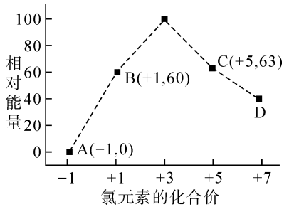
(3)D是 (填离子符号)；
(4)B→A＋C反应的离子方程式为： ；
当生成1 mol C时， kJ的热量(填吸收或放出以及具体数值)。
III.利用CO可有效降低柴油发动机在空气过量条件下的NO排放。T℃时，在容积为2 L的恒容密闭容器中充入2 mol NO和2 mol CO，保持温度不变，发生反应2NO(g)＋2CO(g)N₂(g)＋2CO₂(g)，5 min时达到平衡状态，此时c(N₂)＝0.4 mol·L^{－1}。
(5)下列不能说明反应达到平衡状态的是 。
a.体系压强保持不变 b.容器中气体平均摩尔质量保持不变
c.混合气体颜色保持不变 d.NO与CO的体积比保持不变
(6)NO平衡转化率α(NO)＝ 。
18.(13分)某校化学兴趣小组为探究浓、稀硝酸与金属铝反应的异同，实验装置如下图，请回答下列问题：
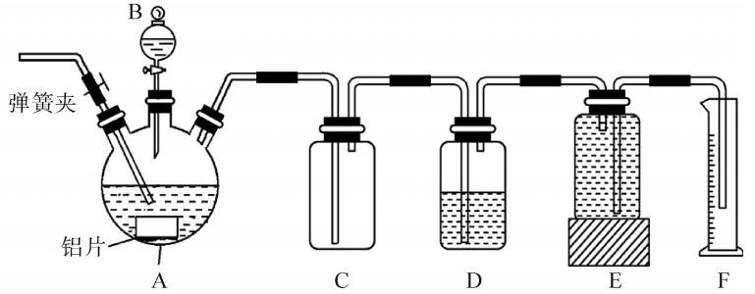
(1)实验开始前先将A、B、C、D连接在一起，打开弹簧夹，通一段时间的氮气，其目的为 。然后再关闭弹簧夹，连接E、F装置。
(2)甲同学先向A中滴加20 mL稀硝酸，观察到C中气体为无色，D中导气管口有气泡冒出。试写出此时A中反应的离子方程式 。接下来他把稀硝酸换成浓硝酸，重复上述操作，观察到C中气体仍然为无色，D中导气管口也有气泡冒出。于是得出结论：无论浓硝酸还是稀硝酸，与金属铝反应生成的气体产物相同。你认为甲同学的结论是否正确？ (填“是”或“否”)。加浓硝酸时“D中导气管口也有气泡冒出”是因为 。
(3)乙同学用电化学方法来测定使铝钝化时硝酸的最低浓度，装置如下图。向两支具支试管中分别加入浓硝酸5.0 mL(质量分数为65%，密度为1.4 g·mL^{－1})，将金属丝插入溶液中，开始实验时，观察到灵敏电流计指针指向正极 (填“铜”或“铝”)，此时电池的正极反应式为 ，但指针又迅速反转。用盛蒸馏水的注射器缓慢向右边具支试管内加水并振荡，当出现 的现象时，抽出金属丝停止实验。重复三次实验得平均加水量为2.5 mL据此计算，使铝钝化的硝酸溶液的最低溶质质量分数为 (结果保留3位有效数字)。
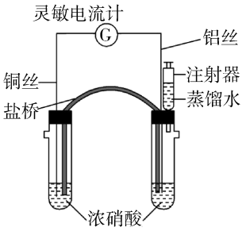
19.(10分)工业上利用氧化铝基废催化剂(主要成分为Al₂O₃，含少量Pd)回收Al₂(SO₄)₃及Pd的流程如下：
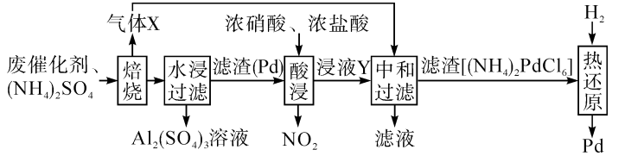
已知：浸液Y的主要成分为H₂PdCl₆。
(1)焙烧时产生的气体X为 (填化学式)。
(2)写出“酸浸”的化学方程式 。
(3)“热还原”过程中发生反应的化学方程式为 。
(4)上述流程中焙烧温度不宜过高，否则会导致硫酸铵固体的分解。某兴趣小组为探究高温下硫酸铵的分解产物，通过如下图所示装置进行实验，观察到B中溶液颜色变浅，C中无明显现象。
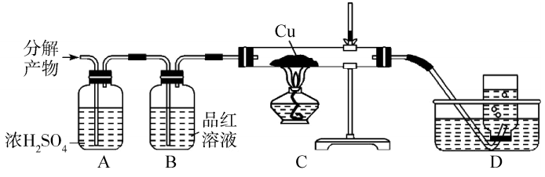
①装置B的作用是 。
②进一步测定可知：D中收集的气体是大气的主要成分之一。写出(NH₄)₂SO₄高温分解的化学方程式 。

